Szentendre Rend-trend-je
A következő kiadvánnyal a Szentendrei Rendőrkapitányság munkatársai szeretnék tájékoztatni az érdeklődőket, mivel foglalkoztunk Mi
az elmúlt időszakban, a Dunakanyarban, Budakalásztól, Visegrádig

Hajléktalanok és rászorulók védelme érdekében

A hideg időben fokozott veszélynek vannak kitéve azon embertársaink, akinek nincsen lehetőségük arra, hogy fűtött lakásban töltsék el a hidegebb napokat. A fedél nélkül élő emberek fokozottan ki vannak téve az időjárás viszontagságainak és a fagyos éjszakák akár az utcán alvó emberek életébe is kerülhet. Az utcán élő hajléktalanok általában nem rendelkeznek meleg ruhákkal, takarókkal, nem tudnak védekezni a kihűlés ellen. Azonban nemcsak a fedél nélkül élők vannak ilyenkor veszélyben, sok idős ember, valamint rossz anyagi- és szociális helyzetben lévő embertársunk nem tudja biztosítani magának a lakásában a meleget.

A Szentendrei Rendőrkapitányság a hajléktalanok sérelmére elkövetett bűncselekmények megelőzése, valamint a kihűléses halálesetek megelőzése érdekében feltérképezte illetékességi területén azon pontokat, ahol ezek a személyek meghúzhatják magukat. A területeket a közterületi állomány rendszeresen, visszatérően ellenőrzi és amennyiben segítségre szorulnak, tájékoztatják őket a lehetséges szociális intézményi elhelyezésről és a karitatív szervezetek igénybe vehető szolgáltatásairól.

A Szentendrei Rendőrkapitányság kéri a lakosságot, amennyiben a hideg időben, a szabadban, földön fekvő személyt látnak, vagy tudomásuk van olyan személyről, akinek nehéz anyagi helyzete, betegsége, esetleg egészségügyi állapota miatt szintén fennáll a kihűlés veszélye, hívja a 107, 112 központi segélyhívó telefonszámok valamelyikét, hogy a rendőrség értesíteni tudja a megfelelő hatóságot a további segítségnyújtás biztosítása érdekében.

Templomdombi iskolások a kapitányságon

2018. február 22-én a szentendrei Templomdombi Általános Iskola 7. osztálya látogatott el hozzánk pályaorientációs napjuk keretében. A gyerekeknek előadást tartott a vizsgálati osztály egyik munkatársa bűnmegelőzési témákban, míg a közlekedésrendészeti osztály munkatársa baleset megelőzési tanácsokkal látta el őket.

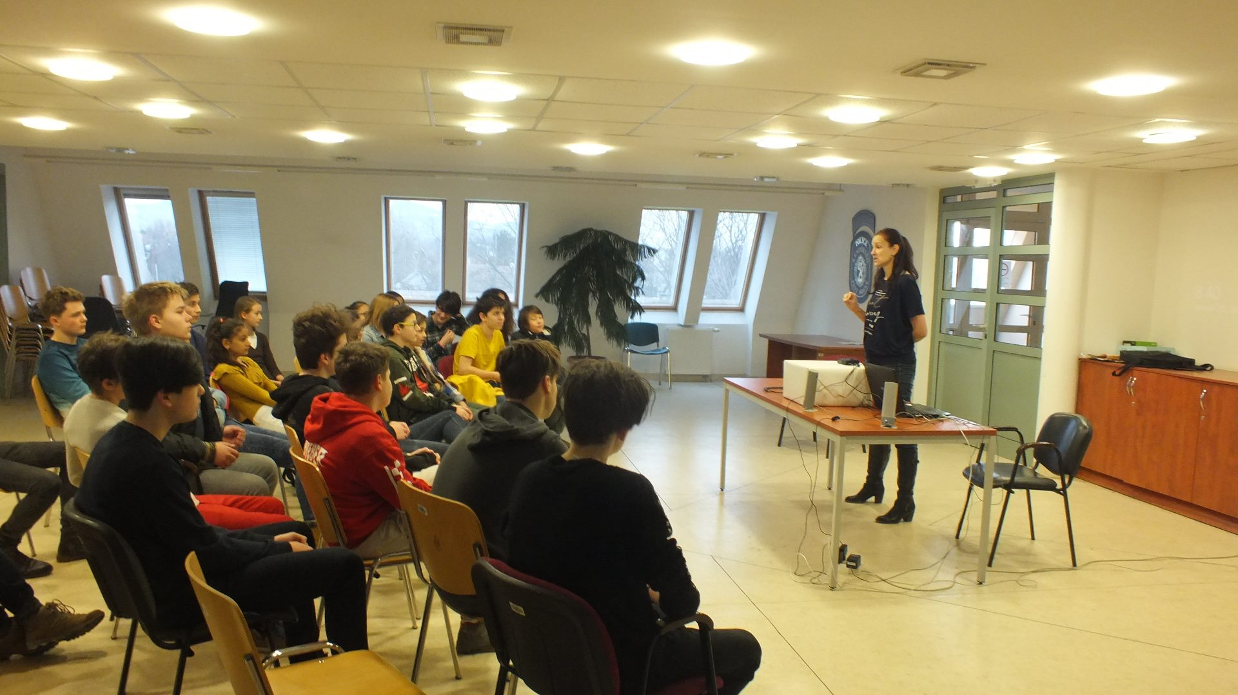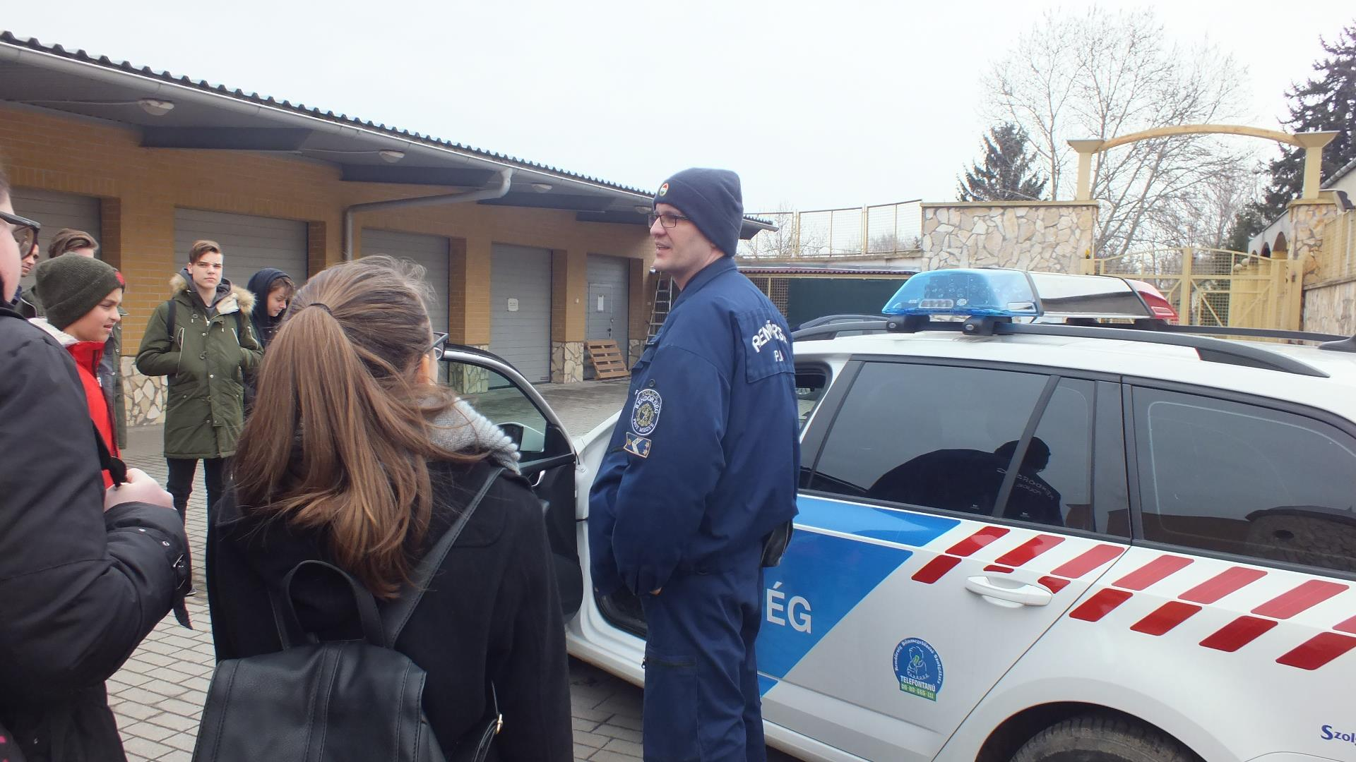

A Szentendrei Rendőrkapitányságon a gyerekek játékos formában ismerkedhettek meg a szabályokkal.

A Szentendrei Rendőrkapitányságra két alkalommal, 2018. február 28-án és 2018. március 1-jén ellátogattak a pomázi Hétszínvirág óvoda csoportjai.

A kicsiket Kovács László r. ezredes, a Szentendrei Rendőrkapitányság vezetője köszöntötte. A rendőrök balesetmegelőzési előadást tartottak a gyermekeknek és játékos feladatokon keresztül, interaktív módon hívták fel a figyelmüket a megfelelő gyalogos és kerékpáros közlekedésre.

A látogatások során a gyerekeknek továbbá lehetőségük nyílt egy járőrautó megtekintésére is.
Rendőrkapitányságon a gyerekek játékos formában ismerkedhettek meg a szabályokkal.
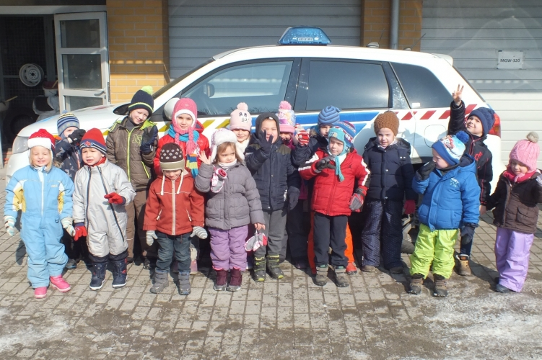Sze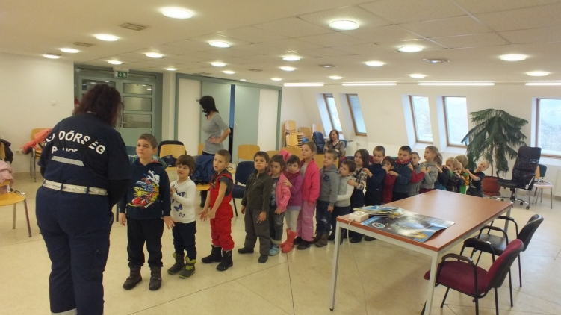

Szentendrei Rendőrkapitányság

